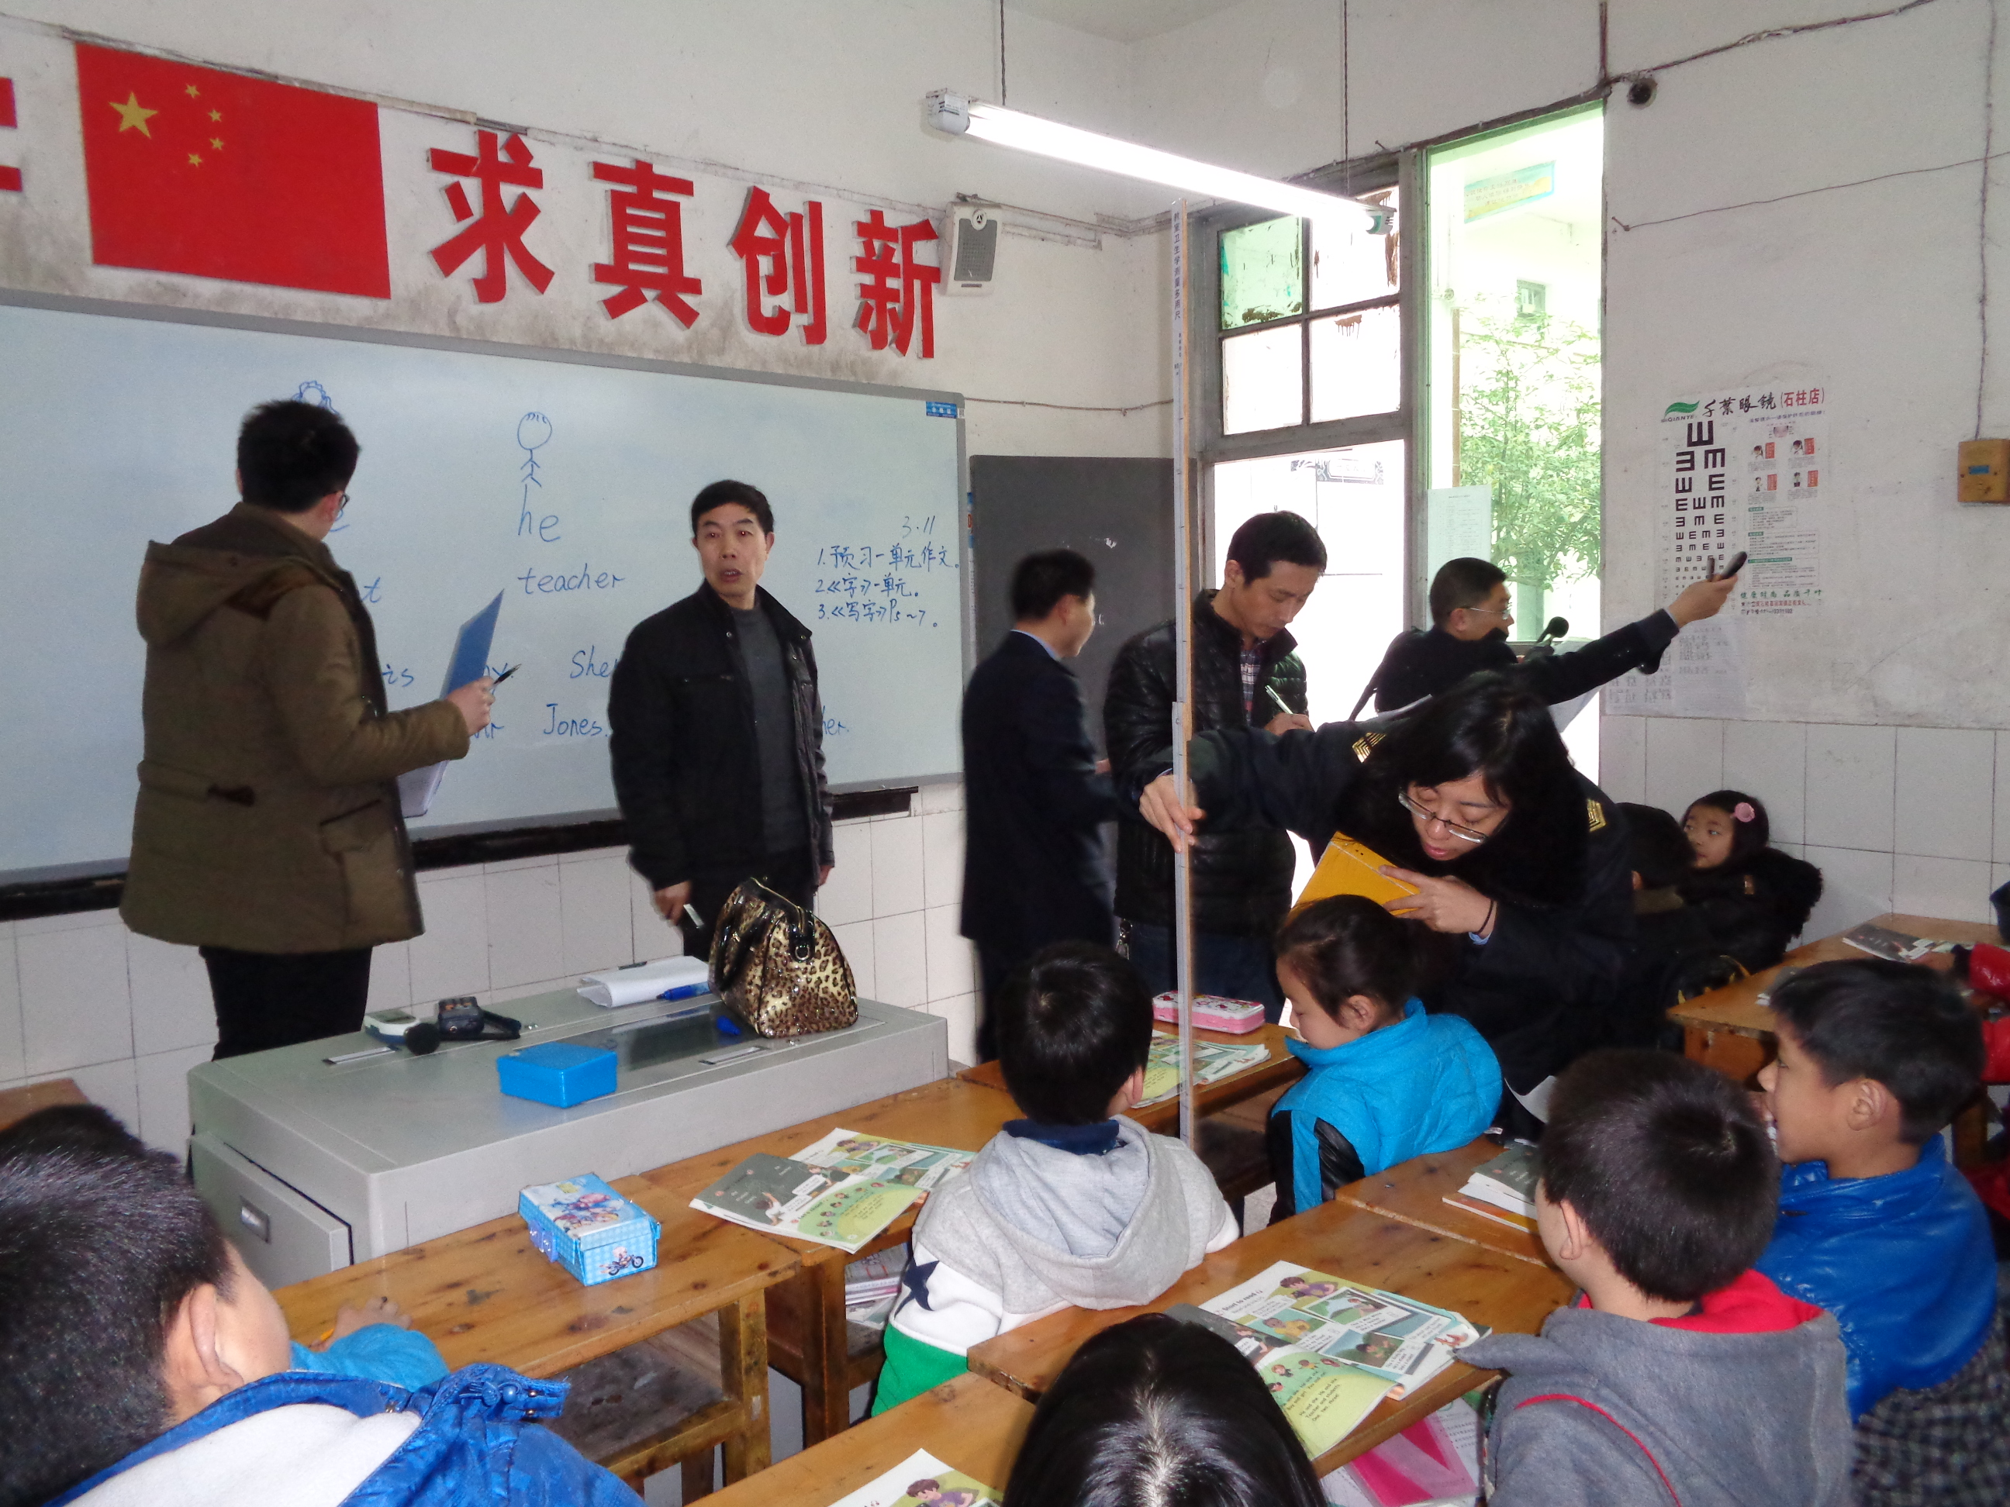
县卫生监督所监测南宾小学教学环境卫生状况
（通讯员 罗应权）学生安全涉及千家万户，教室环境关系师生身心健康。根据《学校卫生管理条例》及相关规定，3月11日，县卫生监督所莅临南宾小学开展了学校教学环境卫生设施监测工作。
此次检查重点检查了教室人均面积是否到位、教室采光面积、窗户玻璃与地面积之比、学校的厕位数、课桌面照度、黑板照度、教室照明配备、黑板照明、噪音以及学生寝室基本情况等；同时还对二氧化碳等内环境的微小气候进行了监测。该所表示，将此次监测形成调研报告，上报相关职能部门，为学校环境设施提升提供重要的技术支撑，确保学生能有更好的就学环境。

